Dans le langage courant, « différenciation pédagogique » ou « pédagogie différenciée » sont 2 expressions désignant toute démarche pédagogique visant à s’ajuster aux besoins de chaque élève.
En France, en 1983 sous l’influence de Louis LEGRAND, la pédagogie différenciée a été officiellement proposée comme réponse à l’hétérogénéité croissante des élèves. La mise en œuvre de la différenciation est une question de fond et il s’agit, comme le précise Pierre BOURDIEU de « rompre avec l’indifférence aux différences »
C’est optimiser les situations d’apprentissage sans s’imposer une méthode ni un dispositif particulier
C’est organiser les interactions et les activités de sorte que chaque élève soit le plus souvent confronté aux situations didactiques les plus fécondes pour lui. C’est alterner différentes méthodes dans la durée afin qu’une même notion fasse l’objet d’approches successives et complémentaires.

Il est important de rappeler que les objectifs sont les mêmes mais que les moyens pour les atteindre sont différents. Le groupe classe ne doit pas « voler en éclats », le cadre scolaire reste présent

Les postulats de BURNS mettent en évidence la singularité de chaque situation d’apprentissage :

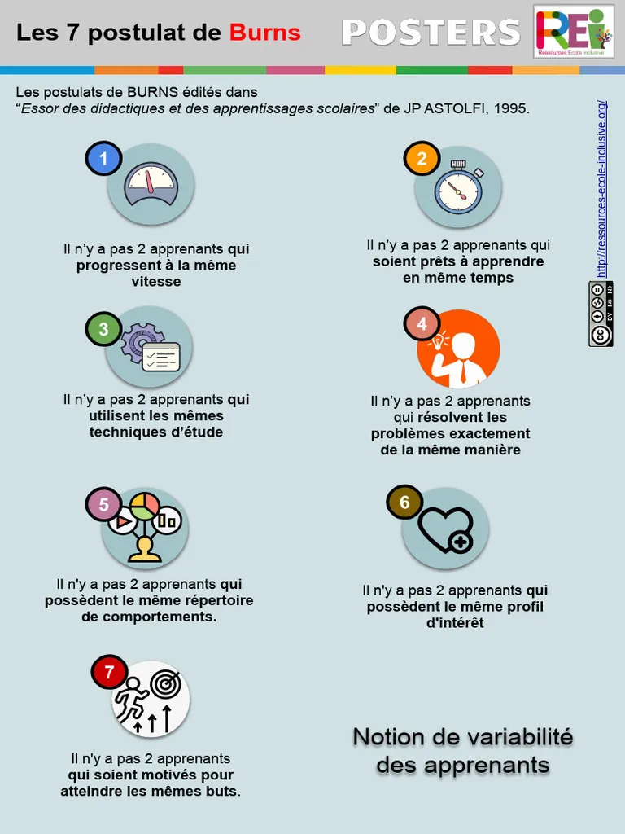

Nous n’avons pas le droit de faire comme si tous les enfants d’une classe d’âge étaient semblables. De fait, il reste à « tordre le cou au rêve d’en savoir suffisamment sur chaque élève pour lui proposer a priori une situation d’apprentissage sur mesure » P. PERRENOUD
Cependant, la psychanalyse a permis de découvrir la singularité de tout être humain et la complexité du psychisme individuel
Les 7 profils d’apprentissage déterminés par J. F. MICHEL permettent de donner une représentation mentale sur la façon dont apprend l’individu

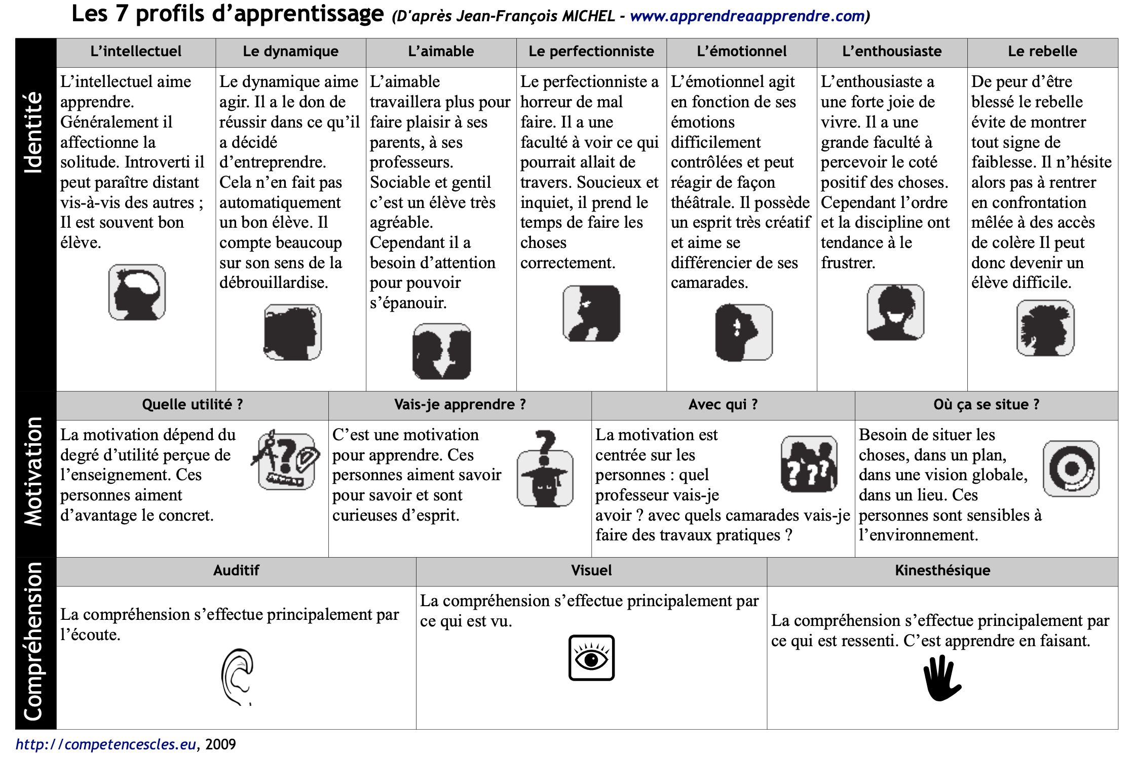

« Tout élève a besoin d’être considéré dans sa différence et regroupé avec d’autres » Dans cet extrait, P. MEIRIEU insiste sur la nécessaire articulation de temps de travail en classe entière et en groupes restreints temporaires, à l’exclusion de tout regroupement en groupe de niveau pérenne. L’enjeu c’est de transformer l’obstacle, c’est à dire l’hétérogénéité des élèves en levier pédagogique.
J. P. ASTOLFI a démontré qu’il existe de nombreuses variantes de la dynamique de travail par groupes :
